TP1 : LE PRINCIPE DE L’INERTIE
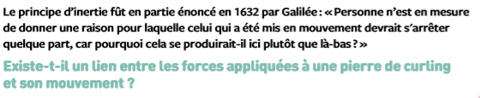
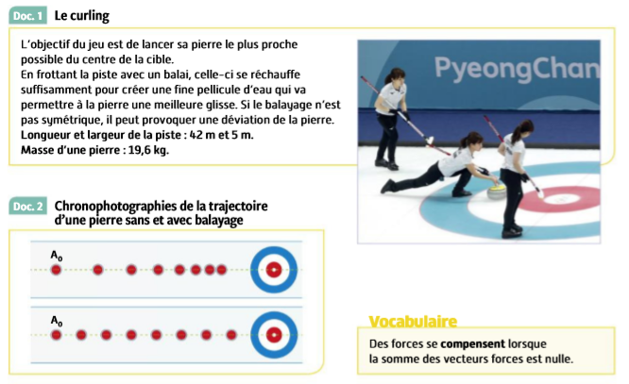

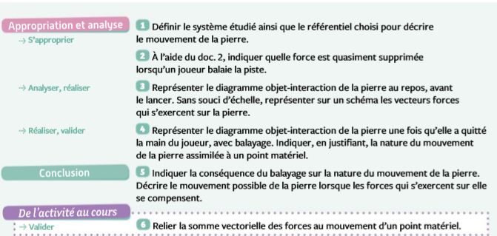
7) Donner le principe d’inertie et sa contraposée

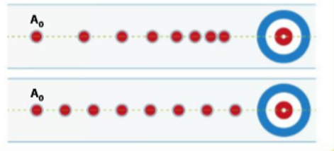

.

TP2 : Chute libre et principe de l’inertie
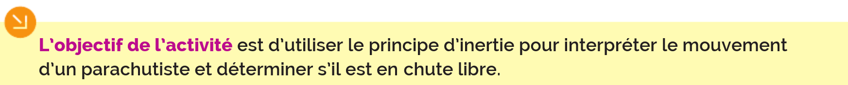
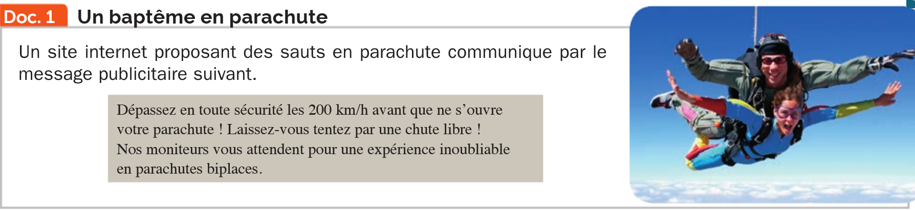
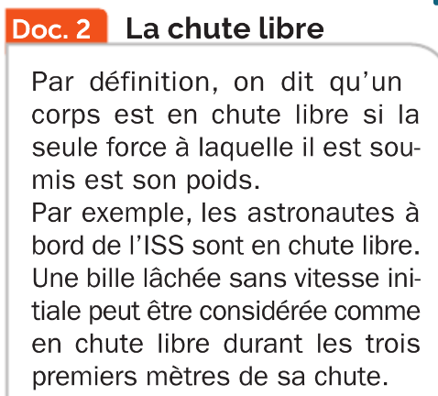

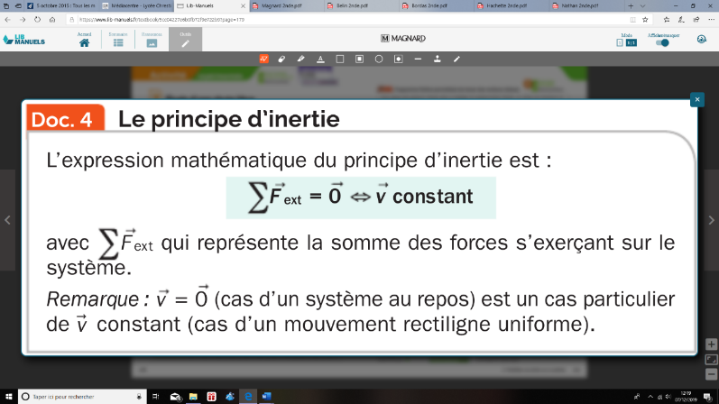
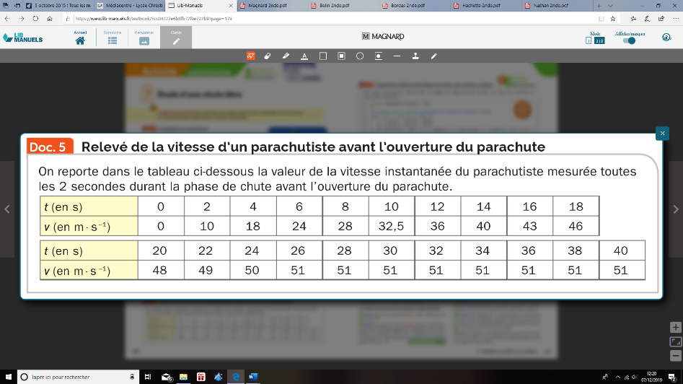
3
4

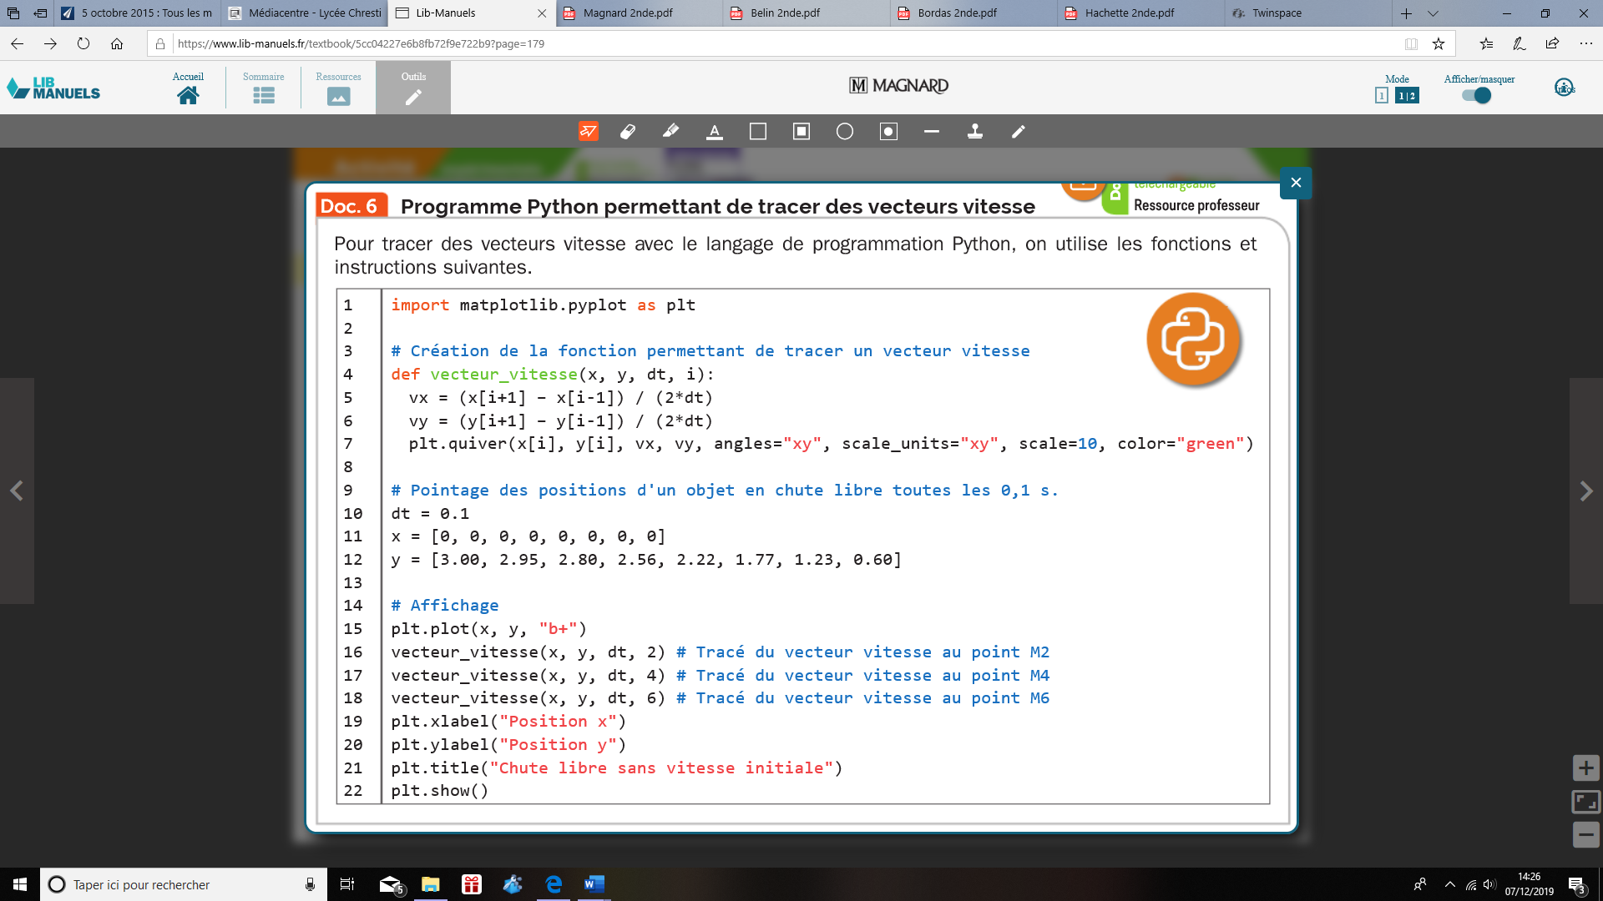
5

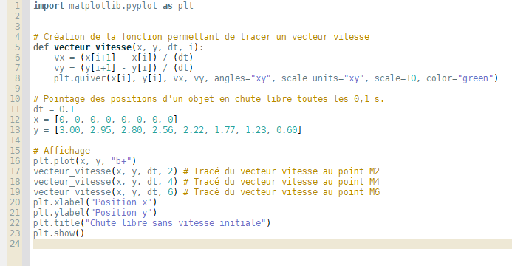
Travail à réaliser
ANALYSER-REALISER
- Rechercher dans le script du doc 5 par quel signe et quelle couleur les points seront affichés, puis de quelle couleur seront les vecteurs vitesse.
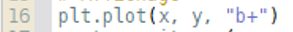

- Préciser quelles sont les coordonnées des deux premiers points affichés (doc5)

- Expliquer comment sont calculées les coordonnées des vecteurs vitesse.
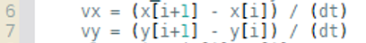

REALISER

- Recopier le script du doc 5 dans Edupython et l’exécuter.
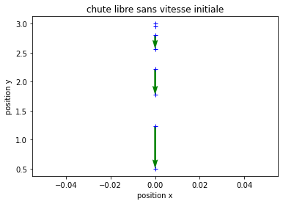
ANALYSER-REALISER
- Décrire comment le vecteur vitesse varie au cours de la chute (norme, direction, sens)

- Appliquer la contraposée du principe d’inertie pour déterminer si la balle est soumise à des forces qui se compensent

- En déduire s’il est possible que la balle soit en chute libre

Revenons à notre parachutiste
- Recopier en les adaptant les lignes du script qui permettent de tracer les points du graphe v=f(t) de l’évolution de la vitesse du parachutiste en fonction du temps (doc 4)
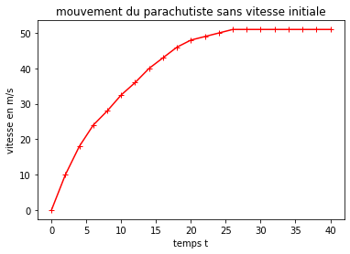

- Exécuter le programme et expliquer comment le vecteur vitesse varie au cours de la chute (norme, direction et sens)

- Appliquer la contraposée du principe d’inertie pour expliquer quelles sont les phases du mouvement où le parachutiste peut-être en chute libre et celles où il ne peut pas l’être.

